LICEO JUAN RUSQUE PORTAL 2020

“Comprometidos con la calidad, integralidad e inclusión…”

Desarrolla las siguientes tareas y luego marca la alternativa que consideres correcta.

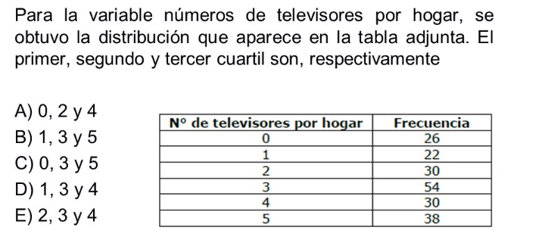

SEMANA N°: 1- 2 JUNIO | ASIGNATURA: MATEMATICA
GUÍA DE EJERCITACIÓN
Profesor(a): __________JAQUELINE GONZÁLEZ IBACACHE__________________

Nombre Estudiante: |  | Curso: 4 MEDIO
Unidad: DATOS Y AZAR. ESTADÍGRAFOS DE POSICIÓN

Objetivo de Aprendizaje:
Determinar estadígrafos de posición en datos agrupados y no agrupados.
Recursos de aprendizaje a utilizar:
Ppt explicativo
Guía de ejercitación
Instrucciones: DESARROLLE EN SU CUADERNO LAS SIGUIENTES TAREAS. ENVÍE EL DESARROLLO DE L A GUÍA VIA CLASSROOM O POR CUALQUIER OTRO MEDIO. FECHA DE ENTREGA TERCERA SEMANA DE JUNIO

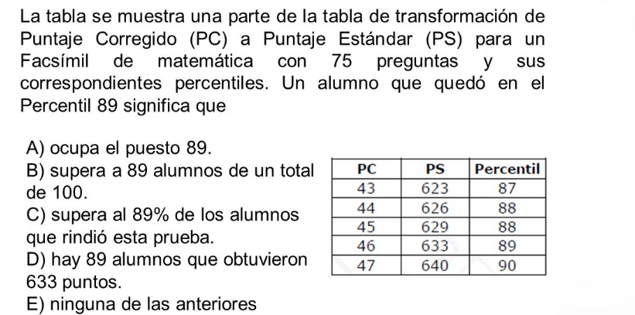

2)

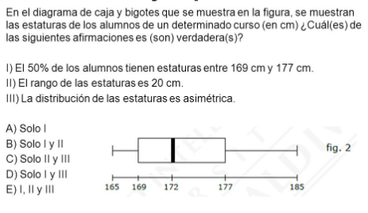
3)

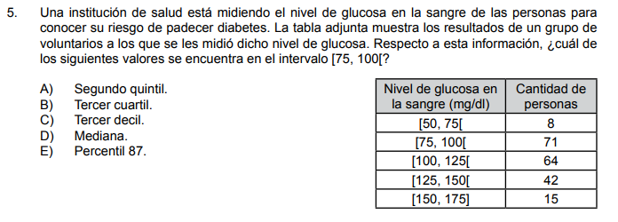
4)

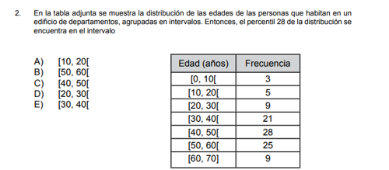
5)

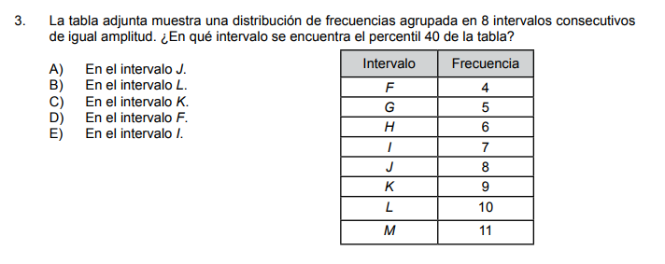
6)

6)
7)

8)
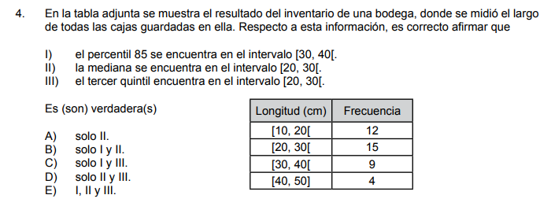
7)

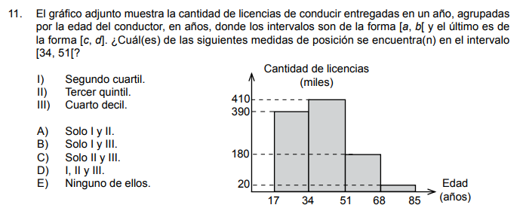
8)
8)

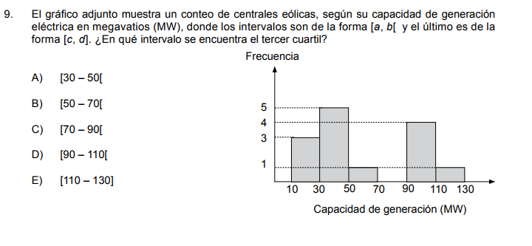
Sugerencia para trabajar las tareas 8 y 9

Elabore una tabla de frecuencias con los datos entregados en el gráfico y repita el procedimiento.
Por ejemplo en la n° 9 la tabla comienza:
intervalo | Frecuencia absoluta | Frecuencia acumulada
[10,30) | 3 | 3
[30,50) | 5 | 8
[50,70) | 1 | 9

